
UNIVERSITY OF YOUNDE 1
*******************
NATIONAL ADVANCED SCHOOL OF ENGENEERING
***********************
DEPARTEMENT OF COMPUTER ENGENEERING
*****************
FIELD OF STUDY: DIGITALS ARTS

UNIVERSITE DE YOUNDE 1
*******************

ECOLE NATIONALE SUPERIEURE POLYTECHNIQUE DE YAOUNDE 1
***********************

DEPARTEMENT DU GENIE INFORMATIQUE
*****************

FILIERE : ARTS NUMERIQUES

RECONNAISSANCE FACIALE INTELLIGENTE DES ÉTUDIANTS DE LA CLASSE

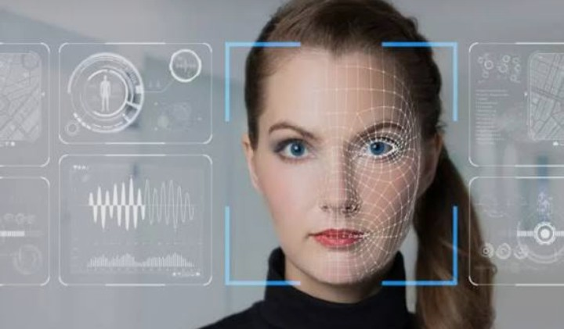

MEMBRES DU GROUPE | MATRICULES
KENMOE KAMGANG NOELA HERVANE (chef) | 25P928
AKOA NNOMO PIERRE STEVE | 25P983
MOUKEKA SOFO CALEB NATHAN | 25P930
NKADA MATHIEU JUAN | 25P936
TENDA FOPA IGOR LOIC | 25Q037

Sous la supervision de Dr AURELLE TCHAGNA
1. Introduction et Objectifs du Projet
Dans le cadre de l'UE ANI-2083 - Modèle de la SAT et IA dans les Arts Technologiques, ce premier mini-projet pratique a pour objectif de mettre en œuvre des concepts fondamentaux de l'intelligence artificielle, de la vision par ordinateur et du développement d'applications interactives.
Le but spécifique de ce travail est de développer une application logicielle autonome capable de :
- Capturer en temps réel le flux vidéo d'une webcam.
- Détecter un ou plusieurs visages humains dans le champ de la caméra.
- Identifier l'étudiant correspondant parmi une base de données locale constituée en classe.
- Calculer et afficher un score de confiance associé à la prédiction.
- Gérer les cas d'incertitude ou d'individus non enregistrés en renvoyant la mention explicite « Unknown / Inconnu ».

2. Méthodologie et Architecture Technique
Pour concevoir cette application de manière rigoureuse et performante, nous avons opté pour une architecture modulaire en Python, articulée autour de bibliothèques reconnues en vision par ordinateur.
2.1. Choix technologiques
- Langage : Python 3.13, choisi pour sa souplesse et la richesse de son écosystème en IA.
- Traitement d'images et flux vidéo : OpenCV (cv2) pour l'accès au matériel (webcam), le traitement des matrices d'images et le dessin des interfaces visuelles dynamiques (bounding boxes et textes).
- Détection et reconnaissance faciale : face_recognition (basé sur la bibliothèque C++ dlib), qui utilise des réseaux de neurones profonds pour extraire des vecteurs caractéristiques (embeddings) de 128 dimensions à partir des traits du visage.

2.2. Organisation du code source
Le projet a été structuré de façon professionnelle sous forme de répertoires versionnés via Git :
Projet1_Reconnaissance_Faciale/
│
├── dataset/ -Contient les sous-dossiers par étudiant
├── model/ - Stockage du fichier d'encodage (encodings.pickle)
├── captures/ - Captures d'écran probantes pour la démonstration
├── notebook/ -Notebooks Jupyter pour l'analyse exploratoire
├── collect_data.py - Script dédié à la collecte interactive des visages
├── train.py # Script d'extraction des caractéristiques et d'entraînement
├── main.py # Application principale temps réel
├── requirements.txt # Dépendances du projet
└── README.md # Documentation technique et guide d'installation

3. Implémentation et Étapes de Réalisation

Phase 1 : Constitution de la Base de Données (Dataset)
Conformément au cahier des charges, le groupe a collecté un ensemble de données équilibré. Pour chaque membre du groupe, environ 20 images ont été enregistrées à l'aide du script collect_data.py.
- Diversité des conditions : Les prises de vues ont varié les angles de rotation de la tête, les expressions faciales (neutre, souriant) ainsi que les conditions d'éclairage de la salle de classe.
- Automatisation : Le script interroge l'utilisateur, crée dynamiquement le répertoire de l'étudiant dans dataset/ et sauvegarde automatiquement les frames dès l'appui sur la touche de capture.

Phase 2 : Encodage et Modélisation (train.py)
Plutôt que d'entraîner un modèle de deep learning lourd de zéro, nous avons exploité l'approche par Transfer Learning / Feature Extraction :
1. Chaque image du dataset est lue et convertie du format BGR vers RGB.
2. Le modèle détecte les coordonnées du visage (méthode HOG - Histogram of Oriented Gradients).
3. Un vecteur de 128 caractéristiques numériques uniques est extrait pour chaque visage.
4. L'ensemble des encodages et des étiquettes (noms des étudiants) est sérialisé et sauvegardé dans un fichier binaire compact (model/encodings.pickle).
Phase 3 : Application Temps Réel (main.py)
L'application finale s'exécute en continu selon la boucle suivante :
- Capture de la trame vidéo de la webcam.
- Détection des visages présents dans le champ.
- Calcul de la distance euclidienne entre l'encodage du visage détecté et les empreintes enregistrées dans le fichier pickle.
- Conversion de la distance minimale en un score de pourcentage de confiance.
- Application d'un seuil de tolérance (fixé à 0.5) :
- Si la distance est inférieure ou égale au seuil, le nom de l'étudiant et le score de confiance s'affichent sur un fond vert.
- Si la distance dépasse le seuil, l'étiquette « Unknown / Inconnu » est affichée sur un fond rouge.

4. Tests, Résultats et Évaluation
Des phases de tests rigoureuses ont été menées afin de valider la robustesse du système.

4.1. Scénarios de test exécutés
1. Reconnaissance nominale : Chaque étudiant membre du groupe s'est présenté tour à tour devant la caméra. Le système a correctement identifié chaque individu avec un score de confiance variant généralement entre 85% et 98%.
2. Test d'éclairage et d'orientation : Le modèle s'est montré résilient face à des changements mineurs d'inclinaison de la tête. En revanche, une baisse drastique de la luminosité ambiante réduit légèrement le score de confiance, tout en maintenant une identification correcte.
3. Test d'exclusion (Personne absente de la base) : Un individu extérieur au groupe (non enregistré dans le dataset) a été soumis à la webcam. Le système a immédiatement réagi en affichant l'encadré rouge assorti de la mention « Unknown / Inconnu », validant ainsi le respect de cette exigence critique du projet.

4.2. Analyse des performances
Le choix d'utiliser des descripteurs pré-entraînés garantit une fluidité d'exécution remarquable sur une machine standard (pas de carte graphique dédiée lourde nécessaire pour l'inférence en temps réel. Le taux de faux positifs est resté extrêmement faible grâce au réglage fin du seuil de distance euclidienne.

5. Conclusion et Perspectives
Ce premier mini-projet pratique a permis de concrétiser les notions théoriques abordées dans le cours d'IA dans les Arts Technologiques. L'application développée répond point par point aux exigences du sujet : capture via webcam, détection par boîte englobante (bounding box), affichage de l'identité et de la confiance, et gestion robuste des cas inconnus.
Pour les semaines à venir, ce socle fonctionnel pourra être étendu, notamment à travers l'optimisation de l'interface utilisateur (passage d'une interface OpenCV de développement à une interface web plus ergonomique de type Streamlit ou Flask) et l'intégration de fonctionnalités de journalisation des présences.
REFERENCES :
https://azurmedia.fr/apprendre-reconnaissance-faciale-en-temps-reel-avec-opencv-et-python/
https://www.datacamp.com/fr/tutorial/face-detection-python-opencv
https://fenxi.fr/blog/reconnaissance-faciale-python-mtcnn-vggface/

